令和５年度津山市職員採用資格試験受験票
試 験 区 分 | 受 験 番 号
（ ）
ふりがな

氏名

※ 上記太枠の中の項目を記入してください。 ※ 郵送で申し込みの際は、このはがきの表に必ず63円切手を
貼って、郵便番号、住所、氏名を記入してください。

１．試 験 日 令和５年７月９日（日）
２．試験会場 津山市役所（津山市山北520番地）
３．受付時間 午前８時３０分～午前８時５０分
４．持 参 品 受験票、筆記用具（鉛筆ＨＢ又はシャープペンシル、消しゴム）
※昼食は各自でご用意いただくか、地下の売店をご利用ください。
５．注意事項 当日、受験票を忘れた場合及び受付時間
に遅れた場合は、受験できません。
〒708-8501 岡山県津山市山北520番地
津山市役所総務部人事課 ℡0868-32-2043(直通)
「津山市職員採用資格試験受験票」

① 太枠の中を記入してください。

② 切り取り線で切り離し、「津山市職員採用
資格試験申込書」と併せて、人事課に
提出してください。

切り取り

試験会場へのアクセス

津山市役所 (津山市山北５２０番地)

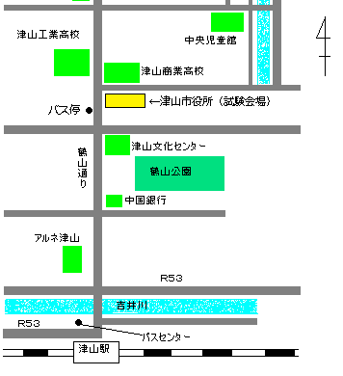
☆ 津山駅からの交通機関
ＪＲ津山駅から中鉄バスで「東一宮車庫行」及び「スポーツセンター行」で「市役所西」下車（所要時間約１０分）。バス停から徒歩１分。
ＪＲ津山駅よりタクシーで１０分。

第１次試験の受付時間は午前８時３０分から午前８時５０分です。バスをご利用の際はバスの運行時間をご確認のうえご利用ください。

駐車場は数に限りがありますので、自家用車での来場はご遠慮ください。

試験会場までのアクセスについては、あらかじめ十分ご確認のうえお越しください。

